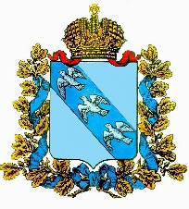

### ****ПРЕДСТАВИТЕЛЬНОЕ СОБРАНИЕ****

  КАСТОРЕНСКОГО РАЙОНА КУРСКОЙ ОБЛАСТИ

**Р Е Ш Е Н И Е**

**от  04 октября 2022 г. № 2**

В соответствии со ст. 26 Устава муниципального района «Касторенский район» Курской области, на основании протокола № 9  от 04 октября 2022 года заседания  Представительного Собрания Касторенского района Курской области   по результатам открытого голосования по выборам заместителя Председателя Представительного Собрания Касторенского района Курской области, Представительное Собрание Касторенского района курской области

РЕШИЛО:

1. Считать избранным заместителем Председателя Представительного Собрания Касторенского района Курской области  Булгакову Полину Михайловну.

2. Настоящее решение вступает в силу со дня его подписания.

Председатель Представительного

Собрания Касторенского района

Курской области                                                          С.М. Семенищев